目 录
用户敬告 1
产品概述 2
1 安装手册
1.1 设备安装及连接 3
1.2 现场调试 6
2 使用手册
2.1 工作原理 10
2.2 主要技术参数 11
2.3 操作规程 11
3 维护手册
3.1 维护和维修 13
4 泵站及主要零部件明细清单
4.1 泵站总装明细清单 13
4.2 电机泵组明细清单 14
4.3 阀组明细清单 15
5 附电控系统原理图
用户敬告！

1、系统工作过程，压力上限为18MPa，下限为6 MPa，一般不得超过此值；特别注意，不得超过20 MPa。
2、泵站上手动换向阀手把，无论是在启动时，还是在运行时，都应该打到拉紧位置，以保证系统正常工作。
3、油缸活塞杆在工作时应当处于中间位置，具有一定的伸缩余地；张紧力也要符合张紧小车的要求，所以在每次重新张紧带式输送机时，都要进行几次张紧，油缸即要处于中位，张紧力也要符合要求。
4、平时电气开关箱在进行检查和维修时，必须注意将箱内空气开关分断并将前级开关分断后再进行处理。
5、当系统不能正常工作时，首先应检查判定是电气部分出现问题，还是机械或液压系统出现问题，判明后再予以维修处理。如果开关箱内部出现故障，请在技术人员协助下解决问题。
6、在操作、维护液压拉紧装置时，操作人员应仔细阅读本说明书。并根据说明书的要求严格执行操作和维护。
7、液压阀件更换时严禁带压操作。

产 品 概 述

带式输送机自控液压拉紧装置是根据我国带式输送机的特点，吸取世界工业发达国家的先进技术，考虑带式输送机在工作时所需拉紧力不同，经合理的张力模型分析研究而设计的。本拉紧装置的特点是：
（1）改善带式输送机工作时输送带的动态受力效果，特别是输送带受到突变载荷时效果尤其明显。
（2）响应快。带式输送机启动时，输送带在应力波的作用下处于振荡状态，此时，张紧装置通过张紧油缸及蓄能站的快速响应保证输送带张紧力基本恒定，从而使带式输送机启动时平稳、可靠，避免“打带”和过张紧现象，同时减少了“飘带”和断带事故的发生。
（3）具有断带时自动提供断带信号的保护功能。
（4）结构紧凑，占地面积小，便于安装使用。
（5）可与集控系统连接，实现整个系统的集中控制。
带式输送机自控液压拉紧装置于1992年通过原煤炭部级鉴定，现已形成系列，并已全面推广应用。1994年获原煤炭部科技进步三等奖，1996年被原煤炭部列为重点推广项目，1999年获教育部（原国家教委）科技进步三等奖。
自控液压拉紧装置适用于长距离带式输送机的张紧，主要由拉紧油缸、液压泵站、蓄能站、张紧绞车、电气控制开关和拉紧附件等六大部分组成。其中液压泵站、蓄能站和电气控制开关不需要做地基，仅要求安放地点不落物料和水即可。
1 安装手册
1.1 设备安装及连接
本设备初次安装调试前，用户应做好以下工作：①应准备好所需地脚螺栓、螺母以及钢丝绳、绳卡等；②准备好设备运行所需液压油（按照表1.1）。
（1）机械安装：包括油缸支座及油缸、固定绳座、改向轮座、张紧绞车等，注意：油缸支座、固定绳座、改向轮座、张紧绞车地基应能承受相应的水平拉力；张紧钢丝绳的缠绕及固定见图1.1。
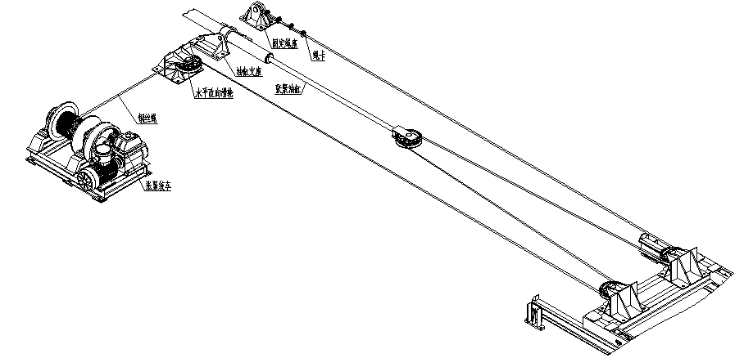

ZLY-01型安装示意图及钢丝绳缠绕示意图
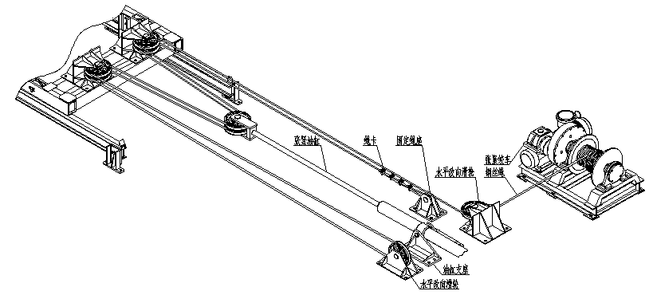

ZLY-02、03型安装示意图及钢丝绳缠绕示意图
图1.1 设备安装示意图及钢丝绳缠绕示意图
油缸安装时油缸中心线与拉紧小车中心线偏差为±2mm。
（2）电气连接：液压泵站与电控箱之间的动力回路、控制回路以及检测回路的接线，拉紧装置控制开关和集控中心之间的信息交换采用开关量信号来实现，它们之间的信号回路和供电回路接线，请参考图1.2电气外围信号接线图中的相关部分；实际使用所有电缆的线径不得小于图1.2中说标注的线径。
图1.2 电气外围信号接线图（YD）
（3）液压连接：连接液压部件之间的高压胶管共有三根（Ф13通径-10m、Ф19通径-10m、Ф19通径-3m），连接关系如图1.3所示，其中Ф13通径-10m胶管一端与泵站的Ф13通径快速接头座相连，另一端连接蓄能器上的Ф13通径快速接头座；Ф19通径-3m胶管的两头分别与蓄能器上的接头座和油缸上通往有杆腔的接头座连接；Ф19通径-10m胶管的一端与泵站上的另一接头座相连，胶管另一端与油缸上通向无杆腔的接头座连接。各胶管插入接头座时，必须装入U形卡，以防出现高压油伤人事故。
油缸内部的气体应在拉紧钢丝绳的安装前油缸往复动作数次后进行，以便于气体排出。蓄能站靠近油缸放置

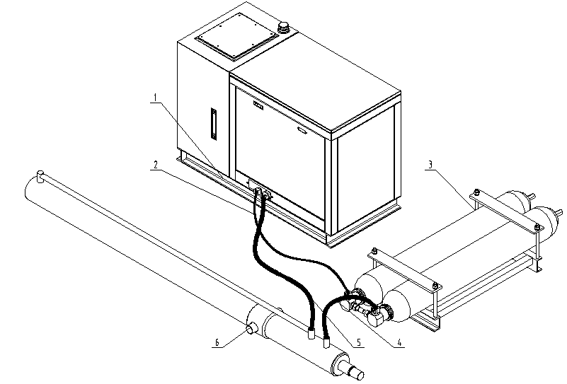

图1.3 管路连接示意图
明细表
序号 | 名称 | 数量 | 备注
1 | 泵站 | 1
2 | 12.5 Ⅱ L10000 K型接头胶管总成 | 1
3 | 蓄能站 | 1
4 | 19 Ⅱ L3000 K型接头胶管总成 | 1
5 | 19 Ⅱ L10000 K型接头胶管总成 | 1
6 | 油缸 | 1
（4）其它
①泵站液压油的加注：用户应采用表1.1所推荐的液压油，并保证油液的清洁度；加注至油箱上部油位计2/3高度处见图1.4。
②用户应严格按照电气外围接线图和相关的技术要求进行接线。电缆进出位置见图1.4。

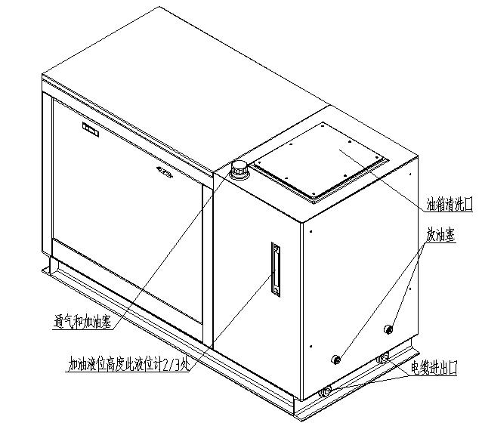

图1.4 注油位置及电缆进出口位置
③泵站第一次使用时，经运转半年后，必须更换新油。以后为一年更换一次新油。
④减速器加注润滑油位为蜗杆副全部浸入油中。
⑤新减速器第一次使用时，经运转7-14天（150-300小时）的磨合期后，必须更换新油。使用至3个月时必须第二次更换新油。在以后的使用过程中，应定期检查油质，必须随时更换含有杂质、污染或已分解、老化的变质油品。一般情况下，长期连续工作的减速器可6-8月应更换一次油，而每天工作不超过8小时的减速器可10-12个月更换一次。
表1.1 液压拉紧装置推荐用液压油
环境温度（℃） | 液 压 油 种 类 及 牌 号
-5～40 | 普通液压油或抗磨液压油，N46、N68
-25～40 | 低凝液压油，40—Ⅰ
-40～40 | 航空液压油，YH—10、YH—12
 | 减速器润滑油N460蜗轮蜗杆油
 | 开式齿轮加注润滑油3号锂基润滑脂
油量：每套产品不同，大约170公升左右

1.2 现场调试
（1）、调试前系统检查：
在进行电控箱上电和拉紧装置调试前，应确保下述项目内容满足要求：
◆泵站油箱油量是否充足，否则应补充到位；高压胶管连接是否正确、牢靠，每个接头处的“U”形卡是否都安装；
◆电气外围信号接线（包括泵站接线盒、集控中心和电机等三部分的信号动力线缆）是否完成，并且进行校线工作。
（2）系统上电 （图1.6）
合上隔离换向开关手把GHK，如果电控箱人机界面未亮、电控箱内有异味或者产生冒烟现象，应立即切断电源，检查电控箱内及外围接线；如果电控箱人机界面点亮且无其它异常现象发生，方可以进行下一步的调试；
（3）电机旋向判定
将多档转换开关SA1转换到“油泵转”，近控/远控选择开关SA2（电控箱内钮子开关）切换到“近控”位置，按下启动按钮SB2，待电机运行后，立即按下“停止”按钮SB3，观察泵站和绞车驱动电机的旋转方向是否正确。如果不正确，则应交换驱动电机的三相中的任意两相进行调相；
（4）液压系统排气
利用泵站上手动换向阀，使得油缸往复动作数次，将系统内部的气体排出，方可进行钢丝绳缠绕和锁绳工作；钢丝绳锁紧后，当承受拉紧力时，应当进行再次锁紧工作。否则会造成绳卡滑脱现象。
（5）手动动作调试
将近控/远控选择开关切换到“近控”位置，然后进行下面的手动操作：
  - 多档转换开关SA1旋转到“油泵转”位置，按下启动按钮SB2，油泵运转，油泵手动运行显示；按下“停止”按钮SB3，油泵停止运转，油泵手动停止显示；
  - 多档转换开关SA1旋转到“绞车正转”位置，按下“启动”按钮SB2，绞车正转运转，显示绞车正转运行；按下“停止”按钮SB3，绞车正转停止运转，显示绞车正转停止运行；
  - 多档转换开关SA1旋转到“绞车反转”位置，按下“启动”按钮SB2，绞车反转运转，显示绞车反转运行；按下“停止”按钮SB3，绞车反转停止运转，显示绞车反转停止运行；
注意： 1、一定要在停止状态下才能安全进行转换开关的档位转换。
2、油泵要按照其上标示的方向转动，否则要进行电气调向。
（6）自动动作调试
将多档转换开关SA1切换到“自动”位置，按下SB2“启动”按钮（或远控接点闭合），此时，系统进入自动拉紧状态，执行过程如下：
a.系统压力到达压力变送器起动张力设定值，电控箱使得129、130接点接通，向集控发送“允许启动”信号；延时（可调）一段时间后转到运行阶段。
b.当系统压力低于运行压力下限设定值时，液压泵启动运行；直到系统压力到达压力上限设定值为止；
c.如果系统压力大于压力正常设定值，接点127、128保持接通状态，给集控发送“压力正常”信号；
液压拉紧系统一直执行上述三项内容，除非按下SB3“停止”按钮（或远控接点断开）。当按下SB3按钮，系统退出运行转入待命停机状态。
1.3 系统压力点的整定
①溢流阀3和13的调定（注意：应绝对避免将溢流阀3和13同时关死）
调定的方法是：先将溢流阀3手把放松，关闭蓄能器上截止阀和溢流阀13，开动油泵电机，将手动换向阀手把打到右阀位后，慢慢拧紧溢流阀3的手把，观察压力表压力，直到指示到设定值，拧紧其锁紧螺母，然后逐渐打开溢流阀13，到设定值后拧紧锁紧螺母，溢流阀13设定值比KP1动作压力高1～2MPa。
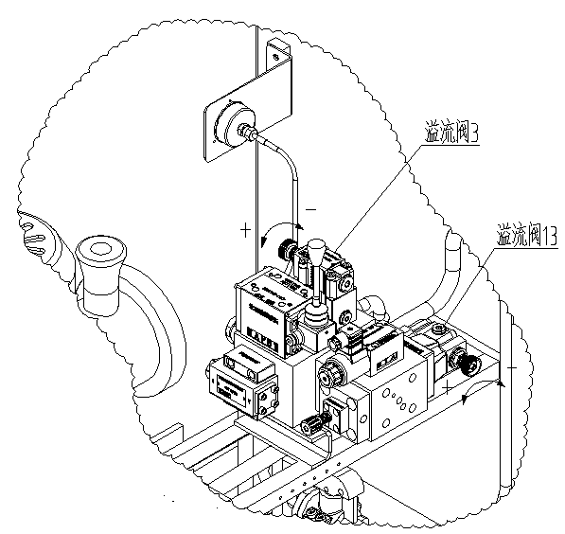
溢流阀所处位置见及调整方法见图1.5。

图1.5 溢流阀位置及调整方法示意图
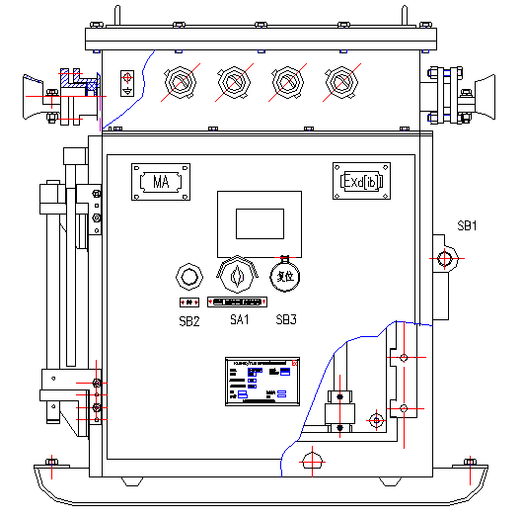
图1.6 电气开关面板图

2 使用手册
2.1 工作原理
张紧装置工作模式分为手动、自动、绞车正转、绞车反转
为满足带式输送机对张紧力的要求，液压系统可自动控制油压。为此，首先需将溢流阀和电接点压力表的整定值从大到小依次为溢流阀3、13、电接点压力表7、10。各调节元件器件见图2.1。
合上控制开关内空气开关QF手把后，系统处于待命停机状态。
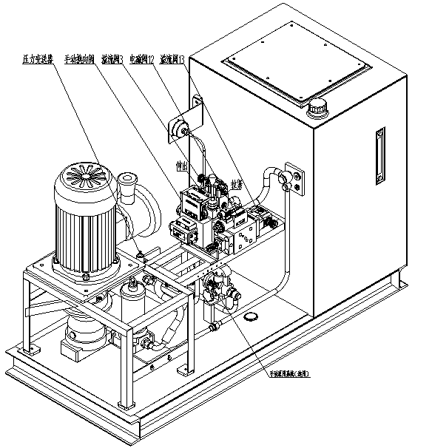

图2.1 泵站结构示意图
手动状态：
张紧装置处于手动状态时，按下启动按钮后，当手动换向阀手柄处于中位时，张紧液压系统处于卸荷状态，张紧油缸处于静止状态；手动换向阀手柄处于张紧位时，张紧油缸活塞杆回收张紧，系统压力上升，直至溢流阀13打开卸荷；手动换向阀手柄处于伸出位时，张紧油缸活塞杆外伸。
注意：手动换向阀手柄处于伸出位，张紧油缸活塞杆外伸时，油缸有杆腔应无压力，否则会导致系统震动较大，压力表易损坏。油缸有杆腔的压力应通过溢流阀13释放压力。
自动状态：
在自动工况下，输送机发出起动信号后，这时系统压力上升至启动压力值，发出允许启动信号，直至输送机进入下一个状态信号发出（或通过时间延时）。
当起动过程结束后，正常运行信号发出（或时间延时）后，电磁阀12得电使系统压力下降至正常运行压力上限值，电磁阀12失电。此后，系统处于自动保压阶段，系统压力保持在设定值上下允许范围内，直至输送机进入下一个工作状态
输送机停机后，这时系统的工作状态与正常运行状态一致，输送机处于待命状态，直至输送机进入下一个工作状态
注意：输送机不论是起动阶段或者稳定运行阶段，手动换向阀的手把应始终打在使其阀芯处于右阀位（油缸处于张紧）的位置。
输送机启动或稳定运行期间，张紧绞车一直处于停机状态。借助其蜗轮蜗杆减速器的自锁功能，钢丝绳不会被油缸从绞车卷筒上拉出，绞车起着钢丝绳固定端的作用。至于输送机因为检修而需要松弛输送带时，往往开动绞车反转松绳比较方便，这时不需要液压系统参与工作。
绞车正转状态：
绞车正转功能用于缠绕钢丝绳。张紧时绞车正转用于辅助调节张紧油缸外伸行程，使油缸外伸行程保持在1/2-2/3处，并将多余的钢丝绳储存到卷筒上。
绞车反转状态：
绞车反转功能用于释放钢丝绳，以便更换新的钢丝绳。张紧时绞车正转用于辅助调节张紧油缸外伸行程，使油缸外伸行程保持在1/2-2/3处。并将储存在绞车卷筒上钢丝绳根据需要释放。

2.2 主要技术参数
拉紧装置型号:ZYJ-500( )
1、最大拉紧力（对应油压力） KN（18MPa）
2、拉紧力调节范围 KN
3、最大拉紧行程 m
4、泵站电机功率 5.5 KW
5、绞车电机功率 5.5或7.5 KW
6、额定工作电压 VAC
3 维护手册
3.1 维护和维修
（1）日常维护
a、油液清洁是保证系统正常工作的必要条件，需始终注意保持油液清洁；
b、电控箱周围环境温度不超过-5～40°Ｃ；周围空气相对湿度在25°Ｃ时不大于95％。
c、当超过二个星期不使用时，应先将压力继电器、溢流阀中的调压弹簧拧到最松的位置，使用时再重复上述过程进行调整。
d、加油前要进行过滤，加油时把空气过滤器盖拧出后从滤网上加油。
e、每隔三个月应将端子排上的螺丝紧固一次；
f、蓄能器内充气为普通氮气，在出厂时均已充好，充气压力为6～6.3MPa。当气体压力降至4.5MPa以下时应充气加压，每三个月检查一次。
g、初始使用或停用一个月以上而重新使用时，应首先空转一刻钟。
h、正常使用范围内的建议更换周期，电气元件为5年；液压元件为3年。
（2）故障维修
故 障 | 产 生 原 因 | 排 除 方 法
起动后无压力或压力调不上去 | １．溢流阀泄漏  ２．调压装置失灵  ３．先导阀和阀芯的密封带有杂质或损坏严重  ４．油泵反转 | １．检查阀面及阀芯，清除杂物。  ２．改换接线，改变电机转向。
压力脉动大  流量不足甚至管道振动、噪音严重 | １．油箱油位不足  ２．吸油管路中密封圈破坏或吸油管路漏气  ３．液压系统中溢流阀本身不能正常工作 | １．清洗隔板上滤油器或加油２．更换密封圈、紧固密封螺母，更换溢流阀
泵运转噪音大或效率低 | 1．电机和泵轴线不同轴  2．泵内有杂质 | 1．检查联轴器调整电机与泵轴线  2．清除杂物
自动补压不能实现 | 1. 压力继电器损坏；  2. 电气开关箱出现问题。 | 1. 更换压力继电器；  2. 电气开关箱维修。
电气开关故障灯亮，且接触器不能吸合 | 1.综保漏电闭锁或损坏；  2.综保侧FU6保险断。 | 1.复位或更换综保；  2.更换FU6保险。

4 泵站零部件明细清单
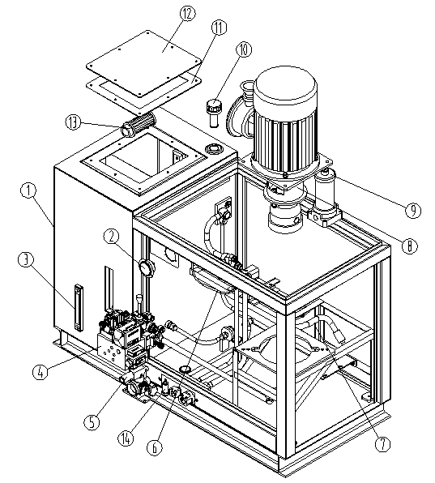
4.1 泵站总装明细清单

序号 | 名称 | 数量 | 备注
1 | 油箱 | 1
2 | 电接点压力表 | 2
3 | 液位计 | 2
4 | 阀组 | 1
5 | 手动泵（选用） | 1
6 | 测压软管 | 2
7 | 高压胶管 | 1
8 | 电机泵组 | 1
9 | 压力管路过滤器 | 1
10 | 空气滤清器 | 1
11 | 清洗口密封垫 | 1
12 | 清洗口盖 | 1
13 | 吸油滤油器 | 1
14 | 压力变送器 | 1
4.2 电机泵组明细清单

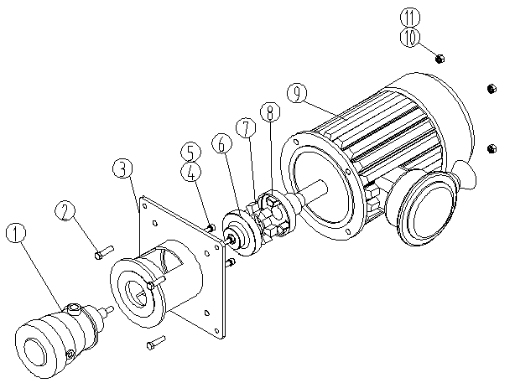

序号 | 名称 | 数量 | 备注
1 | 柱塞泵 | 1
2 | 螺栓 | 4 | GB/T5783-2000
3 | 联轴罩 | 1
4 | 螺钉 | 4 | GB/T70.1-2000
5 | 垫圈 | 4 | GB/T93-1987
6 | 泵端联轴器 | 1
7 | 弹性快 | 1
8 | 电机端联轴器 | 1
9 | 电机 | 1
10 | 垫圈 | 4 | GB/T93-1987
11 | 螺母 | 4 | GB/T6170-2000

4.3 阀组明细清单
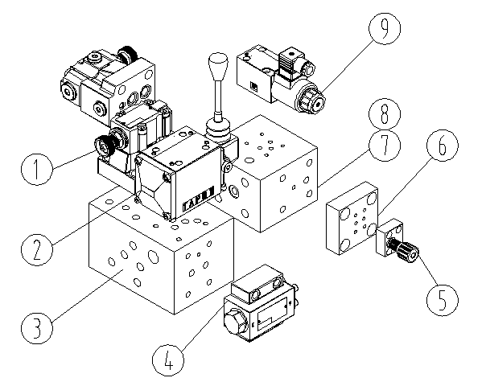

序号 | 名称 | 数量 | 备注
1 | 溢流阀 | 2
2 | 手动换向阀 | 1
3 | 基本阀块 | 1
4 | 液控单向阀 | 1
5 | 节流阀 | 1
6 | 节流阀过渡块 | 1
7 | 控制阀块 | 1
8 | O形圈20×2.4 | 4 | GB1235-76
9 | 电磁阀 | 1
4.4推荐电缆型号
序号 | 名称 | 规格型号 | 备注
1 | 动力电缆 | MYJV-4*4.0mm² | 开关至电机
2 | 控制电缆 | MKVVR10*1.0 mm² | 开关至泵站
3 | 控制电缆 | MRVVP12*1.0 mm² | 开关至集控
4.5压力变送器接线方式（两线制）

